電腦輔助教學系統對提高國中聽覺障礙學生
聽辨能力及語詞清晰度之成效
賴俞靜 劉惠美
台灣師範大學特殊教育學系

摘要
本研究旨在探討電腦輔助教學系統對提高國中聽覺障礙學生聽辨能力及語詞清晰度之成效。採用單一受試研究法之跨受試多基線設計，以三位安置於桃園縣某國中集中式啟聰班之聽覺障礙學生為對象。研究之自變項為「運用電腦輔助教學系統之訓練」，依變項為三位參與者之「聽辨能力」及「語詞清晰度」。訓練介入為期兩週，共計八次訓練，訓練介入撤除後一週進入維持期，於維持期進行聽辨評量三次。評量所得資料以視覺分析、C統計及構音分析等方法，評估訓練介入之成效。最後以自編「電腦教學系統輔助聽障生訓練接受度問卷」調查參與者、參與者家長及教師對此電腦輔助教學系統之接受度。本研究結果顯示：
- 電腦輔助教學系統能提升三位國中聽覺障礙學生之聽辨能力，且具有良好之維持效果，聲調聽辨能力之提升效果較語詞聽辨能力佳。
- 電腦輔助教學系統能提升三位國中聽覺障礙學生之語詞清晰度，且能降低構音錯誤率。
- 教師及家長共六人對於電腦輔助教學系統之訓練接受度高，但參與者本身接受度不高。
本研究並根據研究結果，提供相關建議，做為未來訓練與研究之參考。
關鍵字：電腦輔助教學系統、聽覺障礙學生、聽辨能力、語詞清晰度

壹、緒論
溝通在生活中佔有極大的重要性，人類常需藉著語言、肢體動作或其他符號互相傳遞訊息（林寶貴，2002），而最直接的溝通方式就是說話。有效的說話有助於溝通訊息的接受與表達以及人際關係的建立。一個人若無法用一般的方式與他人進行溝通，適度表達自己的意向並達成溝通目的時，將會造成人際關係的疏遠、生活上的適應問題，並影響其家庭、學校、社區中正常生活的機會（王心薇，2005）。
在口語溝通的過程中，說話者在說的同時也在透過聽覺得到回饋，「聽」與「說」息息相關。聽覺是學習說話必備的條件之ㄧ，能用來正確辨別語音和詞句，並從中學習到語言的各項要素，達成溝通的目的，但聽障兒童的聽覺敏銳度受到損傷，又無法有效監聽自己的話語，以致於所表現出的口語品質往往不盡理想，降低了溝通的效果（林寶貴，2002）。
在聽障兒童的相關研究中可發現聽能及說話訓練為影響聽障兒童聽辨與說話清晰度的主要因素之一，訓練時間與方法若適當，對聽障兒童會有正向幫助，即使是重度聽障學生亦能發展出一定的口語能力（張蓓莉，1997；劉潔心，1986）。
國外已經將電腦技術廣泛應用在成人聽障者的語言學習研究上，電腦系統相對於傳統的口語輔具有其優勢，例如操作方便、增加訓練的彈性、提高使用者的動機及顯示使用者的學習歷程等（Watson & Kewley-Port, 1989）；國內電腦輔助教學的相關研究則多是與電腦輔助教學系統的研製有關，然應用在聽障學生的研究不多。
聽障學生因聽力的損失而影響了聽辨能力及說話清晰度，進而降低了溝通的效能，也漸漸失去了溝通的主動性。聽能及說話訓練能有效幫助聽障學生運用剩餘聽力並提高說話的能力，若加上電腦輔助提供視覺回饋，應能提高學生的學習動機，相信更能增加訓練成效，故本研究使用電腦輔助教學系統對國中聽障學生進行訓練，並探討其提高聽辨能力及語詞清晰度之成效。
本研究提出之研究目的如下：
（一）探討使用電腦輔助教學系統對提高國中聽覺障礙學生聽辨能力成效。
（二）探討使用電腦輔助教學系統對提高國中聽覺障礙學生說話清晰度成效。
（三） 探討國中聽覺障礙學生及其家長與教師對使用電腦輔助教學系統之接受
度。

貳、文獻探討
本文獻探討包括聽障學生的聽辨能力與說話清晰度、與電腦輔助教學系統在聽辨及說話訓練上之應用，整理如下。
一、聽障學生的聽辨能力與說話清晰度
聽障學生因聽力上的損失，在聽覺表現上明顯弱於正常同儕，容易聽錯或聽漏某些聲音，導致對說話內容無法完全了解，加上聽覺回饋不完整，減少了口語產出的練習，也影響了口語表達，出現構音、聲音、節律上等異常（林寶貴，2002）。呂淑如（1993）指出聽障學生所表現出的語言障礙類型以構音異常的出現率最高，其次為聲調，構音和聲調沒有掌握好，容易影響說話清晰度，降低溝通的效能。
聽障學生的構音問題以擦音及塞擦音的聽辨及發音最為嚴重（李芃娟，1998；張蓓莉，1997；劉潔心，1986），在聲調部分則是聽辨與發出二、三聲時有顯著困難（張蓓莉，1997），說話清晰度也因此偏低，說話內容不易讓人聽懂，明顯落後於正常同儕，影響了聽障學生的溝通表現及意願。
二、電腦輔助教學系統在聽辨及說話訓練上之應用
國外陸續研發了許多聽辨及說話訓練的相關電腦輔助軟體，設計概念強調在家訓練及互動性，例如：LACE（Listening and Auditory Communication Enhancement）及I Hear What You Mean，就軟體使用對象來說，大部分是設計給成人聽障者，讓其進行聽能復健，以期能慢慢適應因老化所帶來的聽覺退化現象，軟體應用研究結果顯示訓練軟體能幫助聽障者獲得聽能或口語上的進步（Sweetow, 2007）。
訓練軟體中有部分是以聽知覺的內容與層次來進行編製，例如：LACE、CASPER（Computer-Assisted Speech Perception Evaluation and Training）、CAST（Computer Aided Speech-Reading Training）和CATS（Computer-Assisted Tracking Simulation），其中LACE為Sweetow（2006）的研究工具，針對65位聽障輕度至重度的成人進行研究，將聽障者隨機分派到實驗組及對照組，實驗組使用LACE作為聽辨訓練的工具，為期一個月，研究結果顯示實驗組的聽辨能力有顯著進步，證明了LACE對於聽障者的聽辨訓練有正向效果。
相較於國外早已將電腦技術廣泛應用在聽障生的語言學習研究上，雖然國內電腦輔助教學的相關研究有許多，但應用在聽覺障礙學生聽能及說話訓練方面的研究則較少，大多著重於軟體系統的開發與功能檢測，如林珮瑜（1996）的「聽障兒童語音教學電腦輔助系統」、李協昇（1996）的「視覺式聽障兒發音訓練輔助系統」、楊淑惠（2005）的「聽障者語音知覺辨識訓練軟體研究」及洪培元（2007）的「聽障者圖示語音學習系統」等，這些電腦輔助教學系統的共通點包括：適用對象為國小及國中聽障學生、以視覺回饋及模仿的方式讓聽障生能發出正確的語音與強調自我學習的重要性。

參、研究方法
一、研究架構與設計
本研究之目的是以運用電腦輔助教學系統之訓練為主要訓練介入，採用單一受試研究法之跨受試多基線設計，探討參與者在介入後對提高聽辨能力與語詞清晰度之成效。
研究分為三個實驗階段：基線期、介入期及維持期，於基線期使用電腦輔助教學系統內建評量功能，每天在午休時間進行聲調及語詞的聽辨評量，並在此階段進行一次語詞清晰度評量；當參與者的基線期呈現穩定狀態時，開始進行實驗介入，研究者使用電腦輔助教學系統對三位參與者進行個別訓練八次，訓練時間在早自修時間，每次訓練後於當天午休時間進行聲調及語詞聽辨評量，並於此階段進行二次語詞清晰度評量，一次在介入前期（第四或第五次訓練時），另一次則在介入後期（最後一次訓練時）；實驗介入結束的一週後進入維持期，進行聲調及語詞的聽辨評量三次。

二、研究對象
本研究以三位桃園縣國中啟聰班中重度聽覺障礙學生為研究對象，生理年齡為十三到十五歲之間，所選取之三位個案之基本資料如表1所示，現況能力分述如下。

表1 參與者基本資料表
 | 參與者甲 | 參與者乙 | 參與者丙
年齡 | 14 | 14 | 15
性別 | 男 | 女 | 男
年級 | 七 | 八 | 九
障礙程度 | 重度 | 重度 | 中度
障礙類型 | 感音性障礙 | 感音性障礙 | 傳音性障礙
聽力損失  程度 | 左：85dB  右：100dB | 左：110dB  右：95dB | 左：80dB  右：78dB
矯正後的  聽閾值 | 左：25dB  右：35dB | 左：50dB  右：40dB | 左：30dB  右：30dB
配戴輔具 | 人工電子耳 | 耳掛型助聽器 | 耳內型助聽器
開始配戴  輔具年齡 | 四歲 | 三歲 | 三歲
智力測驗  表現 | 托尼非語文智力測驗（甲式）：  IQ 114，PR83 | WISC -IV：  FSIQ 72，PR3；  VCI 74，PR4；PRI 85，PR16；  WMI 63，PR1；PSI 75，PR5 | 托尼非語文智力測驗：  IQ 87，PR19
（一）參與者甲：
認知能力正常，專注力佳，語言理解程度較聽障同儕高，在表情與肢體動作輔助下，約能理解一般對話的80%。語言表達以口語為主，說話清晰度約45%，二、三聲常有混淆的現象，擦音及塞擦音的發音容易出現錯誤。平時會用口語表達出8~10個字的自發性語句，語句通常包含動詞、名詞、形容詞等，句子結構完整。
（二）參與者乙：
認知功能正常，專注力及記憶力佳，語言理解能力受限於聽力狀況，大約能理解一般對話的60%，與人進行口語溝通時需要表情及肢體動作輔助。語言表達以口語為主，說話清晰度約40%，說話音調偏高，聲調聽辨有困難，說話語調缺乏變化，擦音、塞擦音容易出現錯誤。平時會用口語表達出8~10個字的自發性語句，句中包含動詞、名詞、形容詞等語法結構，但偶有語法上的錯誤。
（三）參與者丙：
認知能力正常，專注力佳但記憶力稍弱，語言理解能力較差，僅能理解一般對話40~50%，進行口語溝通時需要表情及肢體動作輔助。語言表達以口語為主，說話清晰度約30%，構音問題較嚴重，常出現替代及歪曲錯誤，說話音調偏高，且缺乏音調變化，二、三聲分辨有困難，雖然聽覺障礙程度為中度，但說話清晰度比重度聽障之同儕低。平時會以口語表達出3~5個字的短句，句子結構不夠完整， 大多為名詞和動詞，很少出現連接詞。
三、研究工具
本研究所使用的主要研究工具為電腦輔助教學系統、語詞清晰度評量及語詞聽辨評量，內容如下。
（一）電腦輔助教學系統
本研究使用國立台南大學李芃娟教授所編製的「聽障學童聽能說話訓練電腦輔助教學系統」，此系統的內容在察覺、分辨、辨識和理解四個聽覺層次下，規劃互動式的聽能訓練教材，皆含有「訓練」和「評量」二部分，訓練部分以10題為一次訓練單位，10題結束後會有成績揭曉和建議的部分，成績以百分比顯示。而在評量部分同樣以10題為單位。
（二）語詞清晰度評量：
本研究參考教育部（1998）的「常用語詞調查報告書」，自編「語詞清晰度評量」，共有30個雙字詞，分為A、B、C三組，每組各10個語詞，用來評量參與者之語詞清晰度及各音素錯誤率及錯誤類型分析。
（三）語詞聽辨評量
本研究以自編「語詞聽辨評量」作為語詞聽辨之評量工具，挑選日常生活常用語詞，共100個雙字詞。每次評量10個語詞，每組語詞包含所有聲母及韻母，以選擇題方式呈現， 每題包含四個選項，每個選項皆用注音符號呈現，以最小語音對比之原則編製，且選項皆符合注音拼音規則。
邀請一位校內國文科老師進行語詞錄製的工作，請該教師依序唸出100個語詞，共錄製兩次，由研究者選出較清晰的版本，剪輯成語詞聽辨評量語音檔10個，每次隨機從10份評量卷中選出一份使用。

肆、結果與討論
本研究結果在探討電腦輔助教學統分別對聽障學生聲調聽辨能力、語詞聽辨能力及語詞清晰度之效果，並針對問卷填答結果進行社會效度分析。
一、電腦輔助教學系統對聲調聽辨能力之效果
由表2、表3和圖1可看出三位參與者在介入訓練後，聲調聽辨正確率的趨向走勢呈現上升的狀態，基線期與介入期的重疊百分比維持在0%至25%的範圍內，維持期與介入期的重疊百分比皆為100%，甲生與丙生維持期表現為正確率100%，乙生之表現則維持於60%至80%間。三位學習能力不同之參與者皆能在教學介入後達成其學習目標，顯示本研究訓練介入對於提高聽障生聲調聽辨能力具有良好之成效與維持效果，此結果與張小芬（2007b）及Wu等人（2007）使用電腦軟體進行聽障者聲調訓練之研究結果一致。
乙生與丙生之基線期表現皆不穩定，探究其聲調聽辨狀況，兩位參與者在回答二、三聲的題目時猶豫時間較長，表情顯露出不確定。張小芬（2007a）研究中亦提及聽障學生最困難的聲調對比為二聲與三聲，故參與者在基線期時部分使用猜測的方式作答，表現也因此不太穩定。

表2 參與者於階段內聲調聽辨正確率之視覺分析結果摘要表
 | 參與者甲 |  |  | 參與者乙 |  |  | 參與者丙
各時期 | 基線 | 介入 | 維持 | 基線 | 介入 | 維持 | 基線 | 介入 | 維持
階段長度 | 3 | 8 | 3 | 7 | 8 | 3 | 12 | 8 | 3
趨向預估 | ─ | ╱ | ─ | ─ | ╱ | ╱ | ╱ | ╱ | ─
趨向穩定 | 穩定100% | 多變37.5% | 穩定100% | 多變28.57% | 多變37.5% | 多變66.67% | 多變33.33% | 多變62.5% | 穩定100%
平均水準 | 50 | 90 | 100 | 34.29 | 72.5 | 70 | 56.67 | 90 | 100
水準穩定 | 穩定100% | 多變25% | 穩定100% | 多變0% | 多變25% | 多變33.33% | 多變16.67% | 多變50% | 穩定100%
水準範圍 | 50~50 | 70~100 | 100~100 | 10~50 | 60~80 | 60~80 | 30~80 | 80~100 | 100~100
水準變化 | 50~50  (＋0) | 70~90  (＋20) | 100~100  (＋0) | 40~40  (＋0) | 60~80  (＋20) | 60~80  (＋20) | 40~80  (＋40) | 90~100  (＋10) | 100~100  (＋0)

表3 參與者於階段間聲調聽辨正確率之視覺分析結果摘要表
 | 參與者甲 |  | 參與者乙 |  | 參與者丙
階段比較 | 基線/介入 | 介入/維持 | 基線/介入 | 介入/維持 | 基線/介入 | 介入/維持
趨向方向 | ─ ╱ | ╱ ─ | ─ ╱ | ╱ ╱ | ╱ ╱ | ╱ ─
趨向穩定變化 | 穩定/多變 | 多變/穩定 | 多變/多變 | 多變/多變 | 多變/多變 | 多變/穩定
水準變化 | 50~70  （＋20） | 90~100  （＋10） | 40~60  （＋20） | 80~70  （－10） | 80~90  （＋10） | 100~100  （＋0）
重疊百分比 | 0% | 100% | 0% | 100% | 25% | 100%

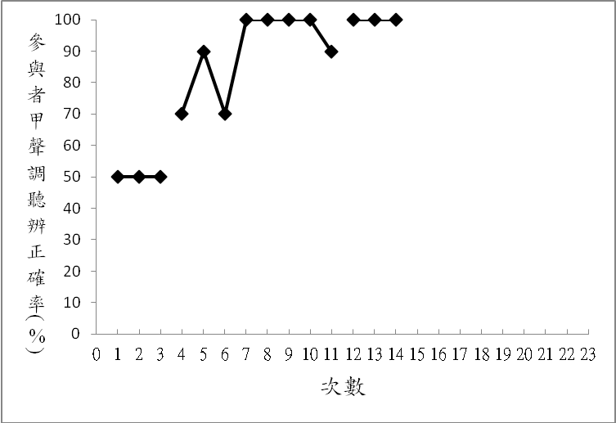
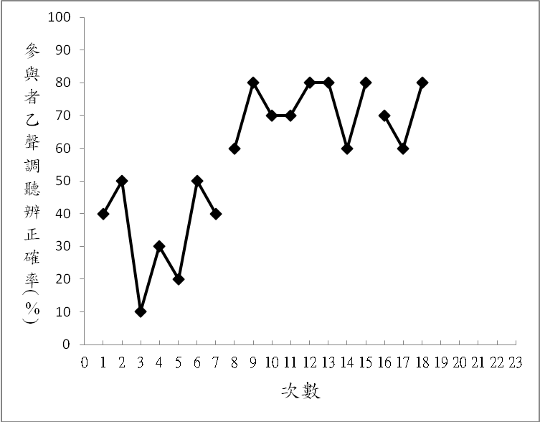
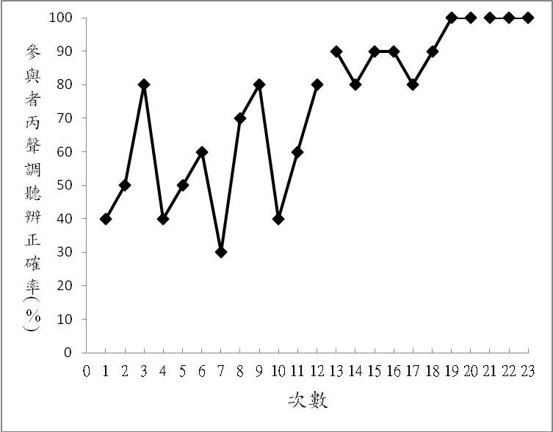
基線期
介入期
維持期

圖1 聲調聽辨正確率百分比曲線圖

二、電腦輔助教學系統對語詞聽辨能力之效果
由圖2、表4和表5和可看出三位參與者在介入訓練後，語詞聽辨正確率的趨向走勢呈現上升的狀態，參與者甲在基線期與介入期的重疊百分比為12.5%，參與者乙和丙之重疊百分比則高於60%，維持期與介入期的重疊百分比皆為100%，甲生維持期表現為正確率90%，乙生之表現維持在50%至70%間，丙生之表現維持在70%至80%間。三位學習能力不同之參與者皆能在教學介入後達成其學習目標，顯示本研究訓練介入對於提高聽障生語詞聽辨能力具有良好之成效與維持效果，本研究結果與謝敦理（2008）使用CAST以及Tye-Murray等人（2012）使用”I Hear What You Mean”對聽障者訓練之研究結果一致。
乙生與丙生在基線期的表現皆不穩定，探究其語詞聽辨狀況，兩位參與者在日常生活用詞上作答時間短，但在抽象詞彙如「居然」、「明白」等語詞時猶豫時間較長，顯示兩位參與者對於抽象名詞較不熟悉，導致不確定所聽的內容為何，表現也因此不穩定。

基線期
介入期
維持期
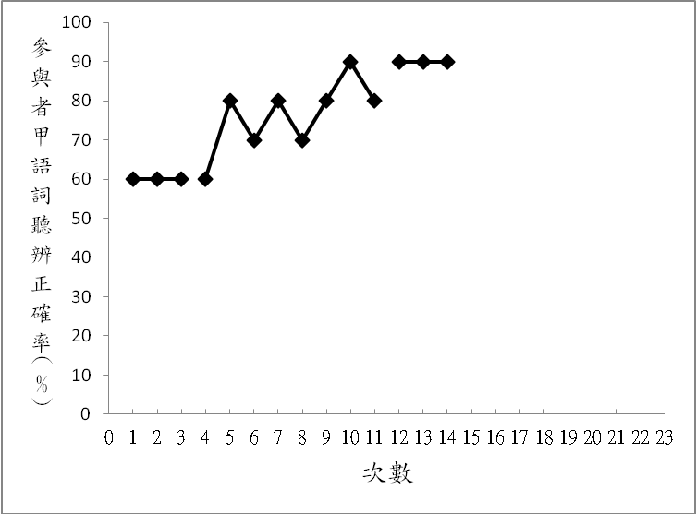
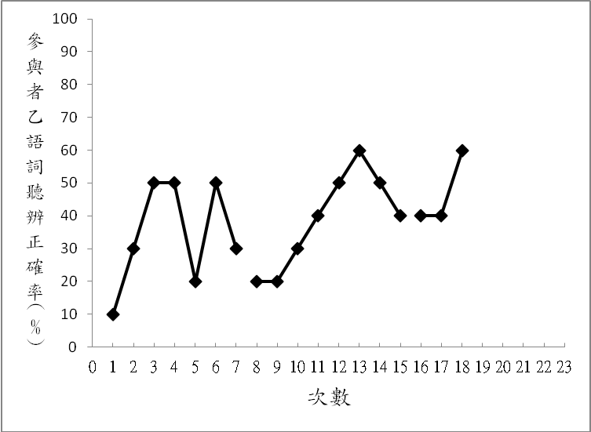
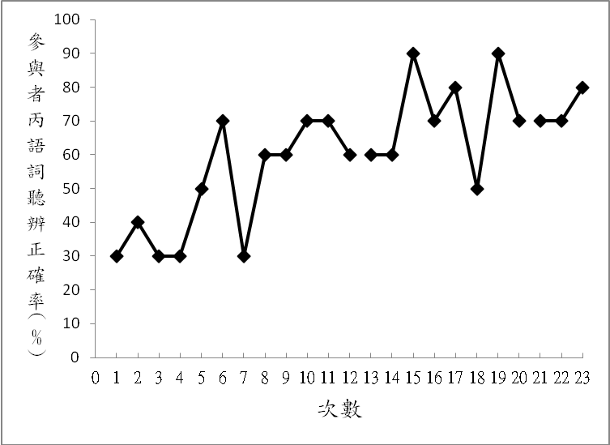

圖2 語詞聽辨正確率百分比曲線圖

表4 參與者於階段內語詞聽辨正確率之視覺分析結果摘要表
 | 參與者甲 |  |  | 參與者乙 |  |  | 參與者丙
各時期 | 基線 | 介入 | 維持 | 基線 | 介入 | 維持 | 基線 | 介入 | 維持
階段長度 | 3 | 8 | 3 | 7 | 8 | 3 | 12 | 8 | 3
趨向預估 | ─ | ╱ | ─ | ─ | ╱ | ╱ | ╱ | ╱ | ╱
趨向穩定 | 穩定100% | 多變37.5% | 穩定100% | 多變28.57% | 多變37.5% | 多變66.67% | 多變41.67% | 多變37.5% | 多變66.67%
平均水準 | 60 | 76.25 | 90 | 34.29 | 37.78 | 46.67 | 50 | 71.25 | 73.33
水準穩定 | 穩定100% | 多變50% | 穩定100% | 多變0% | 多變0% | 多變0% | 多變8.33% | 多變25% | 多變66.67%
水準範圍 | 60~60 | 60~90 | 90~90 | 10~50 | 20~60 | 40~60 | 30~70 | 50~90 | 70~80
水準變化 | 60~60  (＋0) | 60~80  (＋20) | 90~90  (＋0) | 10~30  (＋20) | 30~40  (＋10) | 40~60  (＋20) | 30~60  (＋30) | 60~70  (＋10) | 70~80  (＋10)

表5 參與者於階段間語詞聽辨正確率之視覺分析結果摘要表
 | 參與者甲 |  | 參與者乙 |  | 參與者丙
階段比較 | 基線/介入 | 介入/維持 | 基線/介入 | 介入/維持 | 基線/介入 | 介入/維持
趨向方向 | ─ ╱ | ╱ ─ | ─ ╱ | ╱ ╱ | ╱ ╱ | ╱ ╱
趨向穩定變化 | 穩定/多變 | 穩定/多變 | 多變/多變 | 多變/多變 | 多變/多變 | 多變/多變
水準變化 | 60~60  （＋0） | 80~90  （＋10） | 30~20  （－10） | 40~40  （＋0） | 60~60  （＋0） | 70~70  （＋0）
重疊百分比 | 12.5% | 100% | 87.5% | 100% | 62.5% | 100%

三、電腦輔助教學系統對語詞清晰度之效果
以下就提高語詞清晰度成效及構音分析分別討論，構音分析包含錯誤率與錯誤類型分析。
(一) 提高語詞清晰度成效
由圖3可看出，三位參與者在進入介入期後，語詞清晰度皆有提升，甲生由基線期之50%上升至到介入後期之86.67%，乙生由基線期之40%上升至到介入後期之53.33%，雖然丙生在介入前期之說話清晰度有小幅下降，但整體看來由基線期之26.67%上升至到介入後期之53.33%，顯示電腦輔助教學系統介入對於提高聽障生語詞清晰度具有良好之成效。
張蓓莉（2000）之研究結果顯示聽障生之語詞清晰度為30.74%，本研究參與者乙生與丙生在基線期之語詞清晰度較接近此結果，甲生之表現則高出另外兩位參與者。影響語詞清晰度的因素可分為個人因素及環境因素兩大類，個人因素包含聽損發生時間、聽損程度等，環境因素則包含輔助科技的使用、家庭支持等，在眾多影響之因素中，甲生與乙生及丙生最明顯的差異在於所配戴之輔具，甲生所使用之輔具為人工電子耳，而乙生與丙生則為助聽器，因此推測配戴輔具的不同可能為影響本研究三位參與者語詞清晰度差異的原因之一。

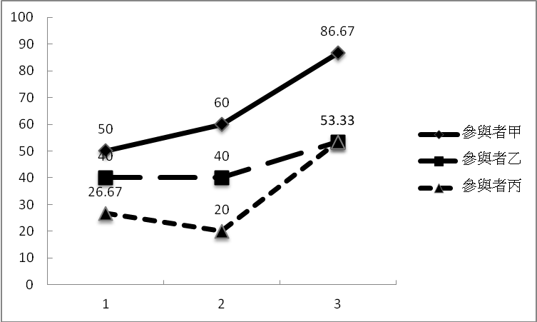
圖3 參與者語詞清晰度曲線圖
基線期
介入前期
介入後期
(二) 構音分析
由表6可看出，三位參與者在進入介入期後，各類構音錯誤率皆有下降，顯示本研究訓練介入對於聽障生之構音有影響。三位參與者在各類構音的錯誤率各有不同，但錯誤皆集中在塞擦音、擦音為主。
本研究之介入雖然能提升參與者之語詞清晰度，但在減少塞擦音及擦音之錯誤率方面成效有限，塞擦音在構音上包含塞音與擦音兩部分，在劉潔心（1986）及呂淑如（1993）之研究中皆提到塞擦音是聽障學生最難構音的音素，顯示塞擦音構音異常問題普遍存在於聽障學生之口語溝通中；李芃娟（1998）分析聽障學生說出塞擦音語詞的聲學特質，發現聽障學生的嗓音起始時間長短與正常同儕有差異，是造成構音錯誤偏高的原因，需要更進一步針對此部分進行訓練。

表6參與者說話樣本之構音錯誤率比較表
 | 參與者甲 |  |  | 參與者乙 |  |  |  | 參與者丙
各時期 | 基線期 | 介入前期 | 介入後期 |  | 基線期 | 介入前期 | 介入後期 |  | 基線期 | 介入前期 | 介入後期
塞音 | 22.2% | 22.2% | 11.1% |  | 33.3% | 44.4% | 33.3% |  | 55.6% | 100% | 22.2%
塞擦音 | 66.7% | 33.3% | 0% |  | 66.7% | 55.6% | 88.9% |  | 88.9% | 66.7% | 88.9%
鼻音 | 66.7% | 0% | 0% |  | 0% | 33.3% | 0% |  | 33.3% | 0% | 0%
邊音 | 0% | 33.3% | 0% |  | 100% | 66.7% | 0% |  | 100% | 100% | 0%
擦音 | 83.3% | 100% | 25% |  | 100% | 83.3% | 33.3% |  | 83.3% | 100% | 66.7%

四、社會效度分析
分析問卷填答結果可知，家長與教師對使用電腦輔助教學系統輔助聽障生訓練之接受度較參與者高，且認為電腦輔助教學系統進行訓練有一定程度的效果，而參與者受自身語言能力的高低及電腦輔助教學系統的設計等因素影響，例如對於訓練效果的感受上有落差，也影響參與者對使用電腦輔助教學系統訓練之接受度。

伍、結論與建議
本研究依研究結果提出以下結論，並在訓練、研究及系統設計上給予建議。
一、結論
（一）電腦輔助教學系統能提升三位國中聽覺障礙學生之聽辨能力，且具有良
好維持效果，聲調聽辨能力之提升效果較語詞聽辨能力佳。
（二）電腦輔助教學系統能提升三位國中聽覺障礙學生之語詞清晰度，且能降
低構音錯誤率。
（三）教師及家長共六人對於電腦輔助教學系統之訓練接受度高，但參與者本
身接受度不高。
二、建議
（一）訓練建議
教師或相關訓練人員對國中階段聽覺障礙學生進行聽能及說話訓練時，可選用適切之電腦輔助教學系統作為訓練工具，選用之電腦輔助軟體應符合操作簡單、能給予視覺回饋之原則，並符合聽障學生之生理年齡。
（二）研究建議
本研究雖能有效提升參與者之聽辨能力及語詞清晰度，但僅評量到語詞的層次，且聽辨評量以選擇題方式呈現，參與者有猜測答案之可能，而日常生活中溝通皆以句子為主，故無法推論參與者在真實情境的表現。建議未來研究者可針對句子層次再作探討，輔以開放式評量，讓評量結果能更接近參與者之真實能力，並將對象擴及到不同教育階段或不同安置型態之聽障學生。
(三) 系統設計建議
可在各單元中設計不同難度的題目，增加使用者的挑戰性，利用遊戲闖關的模式，增加軟體之趣味度，亦可提高使用者之訓練動機，並加入自建評量之功能，能提高軟體使用之彈性，並讓訓練者根據使用者之狀況加入適當之練習題，建立個人訓練題庫，以及增加視覺及聲音回饋之變化性。

參考文獻
王心薇（2005）。徒手療法介入對痙攣型腦性麻痺國小學童說話清晰度之研究
（未出版之碩士論文）。國立台南大學特殊教育學系，台南。
呂淑如（1993）。聽覺障礙兒童語言發展能力及相關因素之研究（未出版之碩
士論文）。國立彰化師範大學特殊教育學系，彰化。
李芃娟（1998）。聽覺障礙學童國語塞擦音清晰度研究（未出版之博士論文）。
國立彰化師範大學特殊教育學系，彰化。
李協昇（1996）。電腦化國語教學系統之研製-視覺式聽障兒發音訓練輔助系統
（未出版之碩士論文）。國立陽明大學醫學工程研究所，台北。
林珮瑜（1996）。聽障兒童語音教學電腦輔助系統－語音處理子系統（未出版
之碩士論文）。國立台灣大學電機工程研究所，台北。
林寶貴（2002）。語言障礙與矯治。台北：五南。
洪培元（2007）。聽障者圖示語音學習系統之研製（未出版之碩士論文）。 國
立勤益科技大學資訊與電能科技研究所，台中。
張小芬（2007a）。電腦化「國語語詞聽辨測驗」之編製。測驗學刊，54（1），
97-120。
張小芬（2007b）。聲調視覺回饋教學對聽障兒童唸讀與聽辨語詞聲調之學習效
果。特殊教育研究學刊，32（4），47-64。
張蓓莉（1997）。聽覺障礙學生注音符號聽取能力研究。特殊教育研究學刊，
15，151-171。
教育部（1998）。民國八十七年常用語詞調查報告書。台北：教育部。
楊淑惠（2005）。聽障者語音知覺辨識訓練軟體研究：運用e-learning與物件
導向模式（未出版之碩士論文）。東海大學資訊工程與科學系，台中。
劉潔心（1986）。台北市國民小學一年級聽覺障礙學生國語音素構音能力及其
相關因素之探討。特殊教育研究學刊，2，127-165。
Sweetow, R. W. (2007). Listening and communication enhancement (LACE).
Seminars in Hearing, 28(2), 133-141.
Sweetow, R. W., & Sabes, J. H. (2006). The need for and development of an
adaptive Listening and Communication Enhancement (LACE) Program.
Journal of the American Academy of Audiology, 17(8), 538-558.
Tye-Murray, N., Sommers, M. S., Mauzé, E., Schroy, C., Barcroft, J., & Spehar, B.
(2012). Using patient perceptions of relative benefit and enjoyment to assess
auditory training. Journal of the American Academy of Audiology, 23(8),
623-634.
Watson, C. S., & Kewley-Port, D. (1989). Advances in Computer-Based Speech
Training: Aids for the Profoundly Hearing Impaired. Volta Review, 91(5),
29-45.
Wu, J. L., H. M. Yang, et al. (2007). Effects of computer-assisted speech training on
Mandarin-speaking hearing-impaired children. Audiology & Neuro-Otology,
12(5), 307-312.

